№12 жалпы орта білім беретін мектебі

Ақпар
Дублёр күні
🎉 Дублер күні — шығармашылық пен көшбасшылықтың күні!
Бүгін біздің мектебімізде ерекше атмосфера! Оқушылар ұстаздар мен әкімшілік қызметкерлердің рөлін өз мойнына алып, мектеп өміріне жаңа серпін сыйлады.
💫 Бұл күн – жауапкершілік пен өз-өзіңді сынау, жаңа тәжірибе мен ұмытылмас естеліктер күні! 💡 Әр дублер жаңа тәжірибе жинап, мектеп өмірін жаңа қырынан көрді.
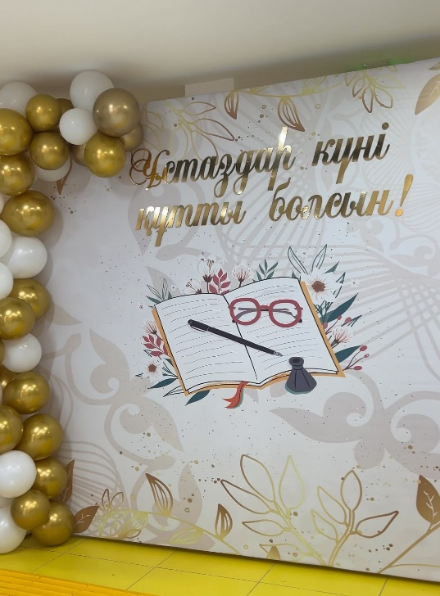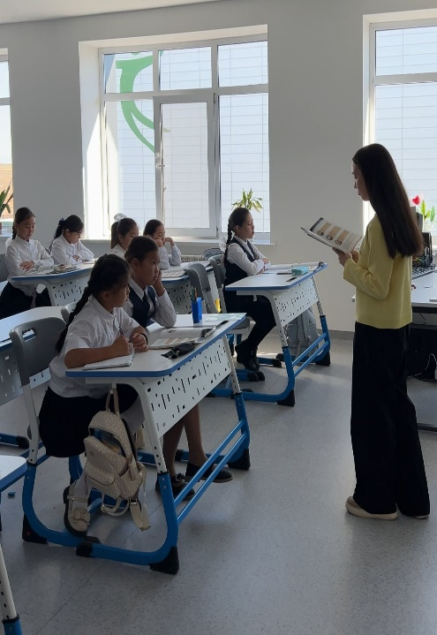

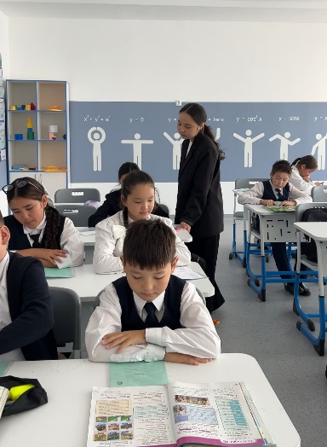

https://instagram.com/p/DPVh9a8jL8g/
2025ж

